Тема: Анимация в программе Adobe PhotoShop
Цель работы: изучить способ анимирования в программе Adobe PhotoShop, рассмотреть этапы создания mockup для принтов на кружке
Оборудование: АРМ ПК − Intel (R) CPU G850@2.90 GHz 2.90 GHz/4,00 Гб/250 Гб.
Программное обеспечение: Windows 10, MS Office, Adobe Reader, Adobe PhotoShop.

Порядок выполнения работы

Упражнение 19.1. Анимация
- Откройте из папки Lesson19 файл flowers.png через программу Adobe PhotoShop: Файл → Открыть.
- Откройте меню Окно → Шкала времени.
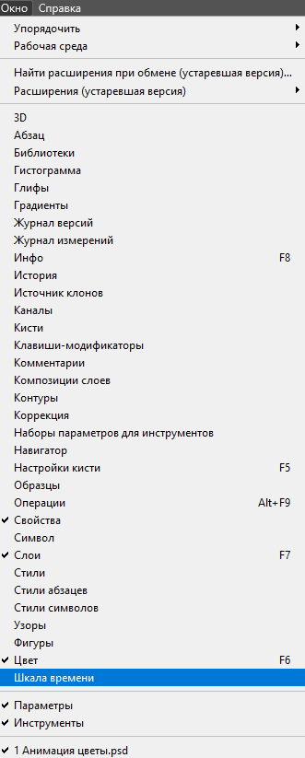

- Внизу отобразится новая панель, к которой следует обратиться для создания анимации. Нажмите на строку «Создать шкалу времени для видео».
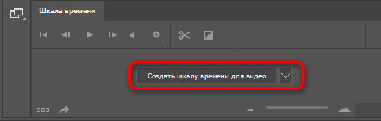
- Разделите файл flowers.png на слои, вырезав каждый объект на отдельный слой. Возьмите инструмент Прямолинейное лассо → обведите объект → меню Слои → Новый → Вырезать на новый слой. Повторите так с каждым объектом на изображении. Получилось шесть слоев. Снимите выделение в палитре Слои.
- Переведите все слои в Смарт-объекты, иначе будут ограничения в создании анимации. Для этого выделите слой в Палитре Слои и нажмите ПКМ, выберите команду Преобразовать в смарт-объект.
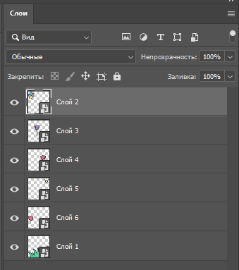
- Каждый слой поместится на отдельную дорожку Шкалы времени.
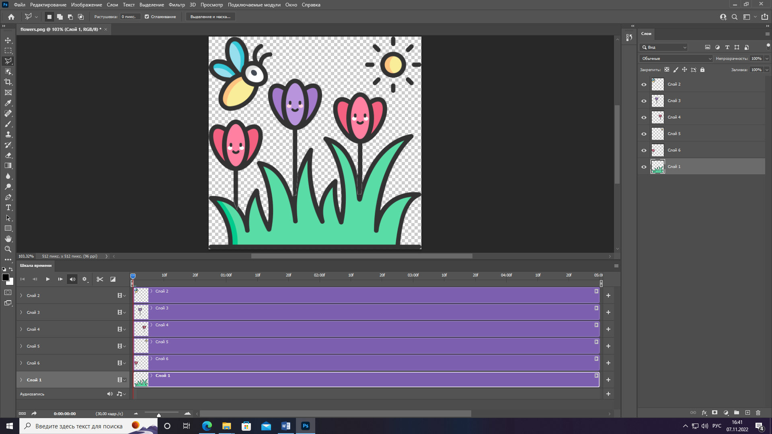
- Выберите любой из слоев начните редактирование, для этого в палитре Слои кликните по слою 2 с изображением пчелки, одновременно с выделением слоя 2 выделяется и дорожка с именем Слой 2 в шкале времени.
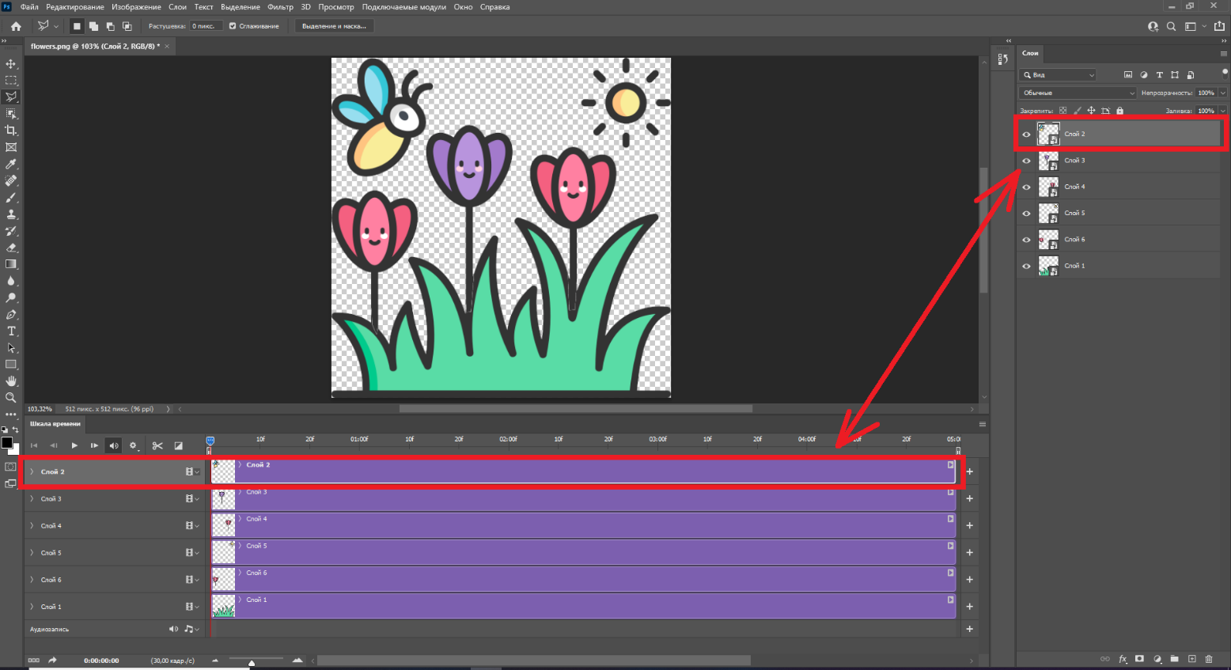
- В Шкале времени разверните Слой 2 нажав на стрелку.
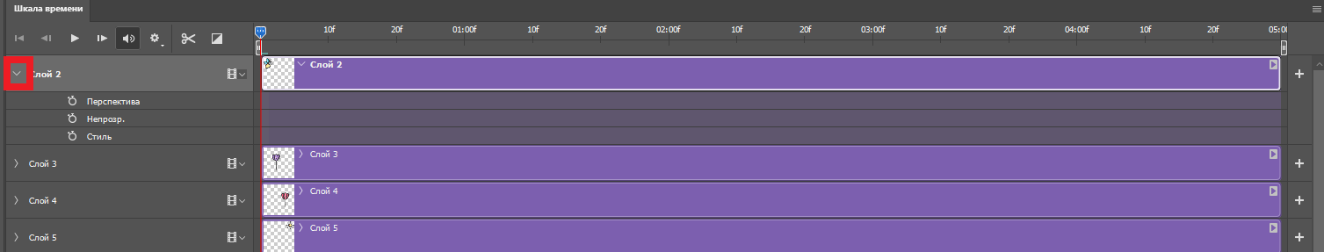
- Включите анимацию ключевых кадров, измените нажатием на значок «Включить анимацию ключевых кадров» напротив команды Перспектива, значок изменит свой вид на «Удалить существующие ключевые кадры». И в данной строке появится значок ключевого кадра. Первый ключ отображается на дорожке в позиции 0.
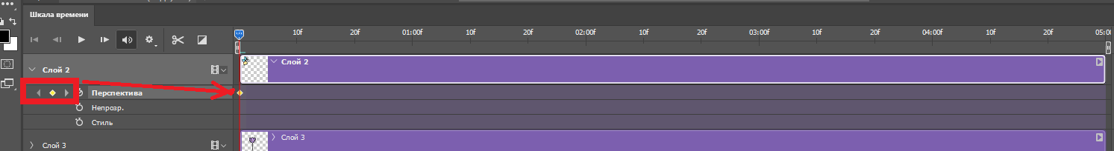
- При выделенном слое 2, с помощью комбинации клавиш «CTRL»+«T» трансформируйте объект на слое (масштабируйте, прокрутите).
- Следующим действием на Шкале времени:
- бегунок отведите вперед;
- трансформируйте текущий слой (уменьшить, повернуть, зеркально отразить и т.д.);
- нажмите на ключевой кадр «Добавление или удаление ключевого кадра в точке указателя воспроизведения» на каждом этапе трансформирования для фиксации выполненного действия.
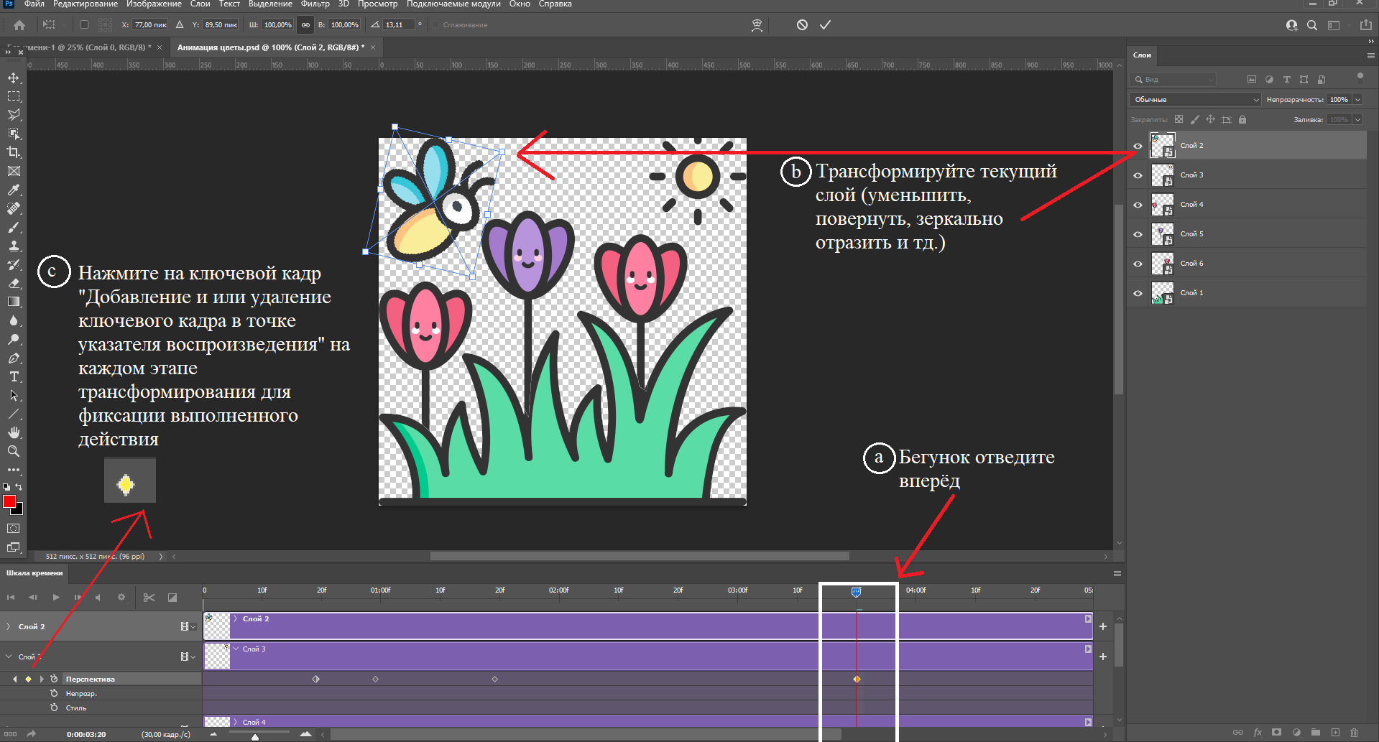

- Создавайте последовательные ключевые кадры , понемногу трансформируя объект.
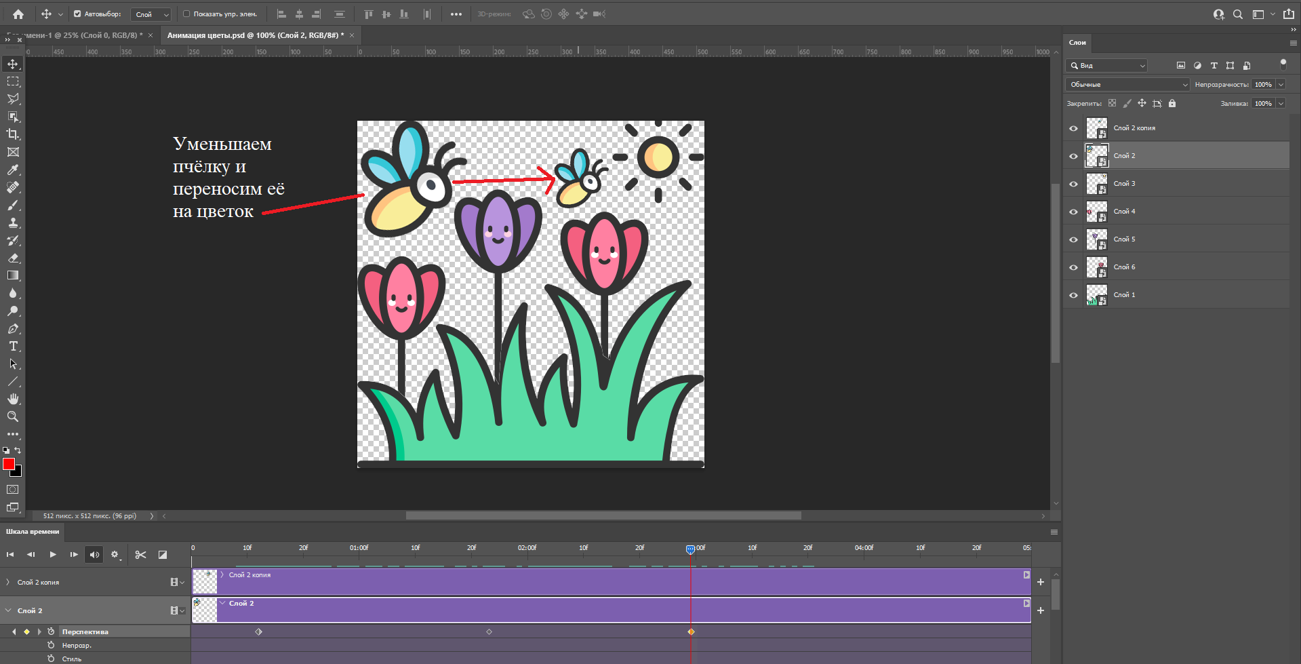
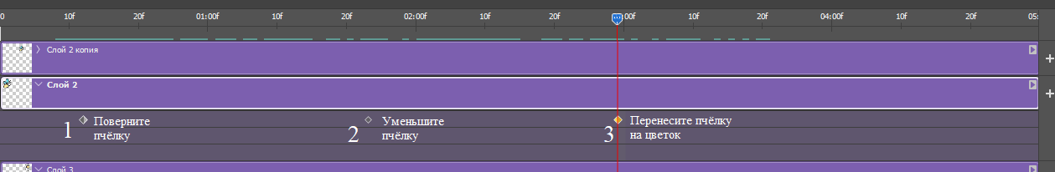
- Аналогично повторите те же действия с остальными объектами на соответствующих слоях.
- Сохраните рабочий файл: Файл → Сохранить как → Имя файла: Солкоч ГД 22/9-1 МДК 01.01 Анимация Иванов.psd.
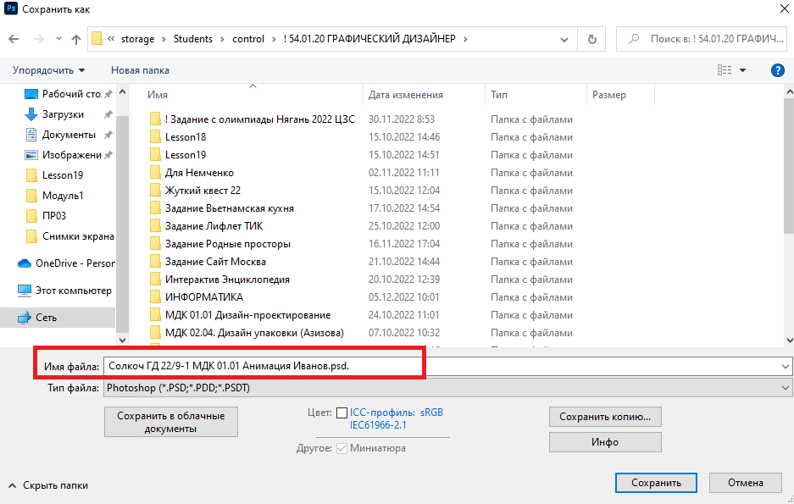
- Нажмите «Сохранить»
- Сохраните файл: Файл → Экспортировать как → Формат: GIF → Имя файла: Солкоч ГД 22/9-1 МДК 01.01 Анимация Иванов.gif.

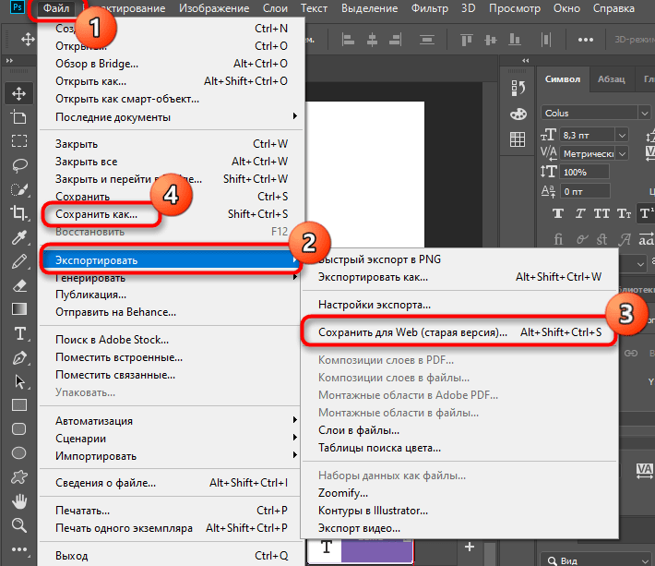
- Найдите формат GIF.
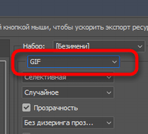
- Отредактируйте размер изображения и количество повторов.
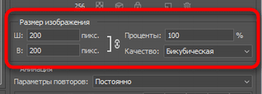
- Нажмите «Экспортировать как».
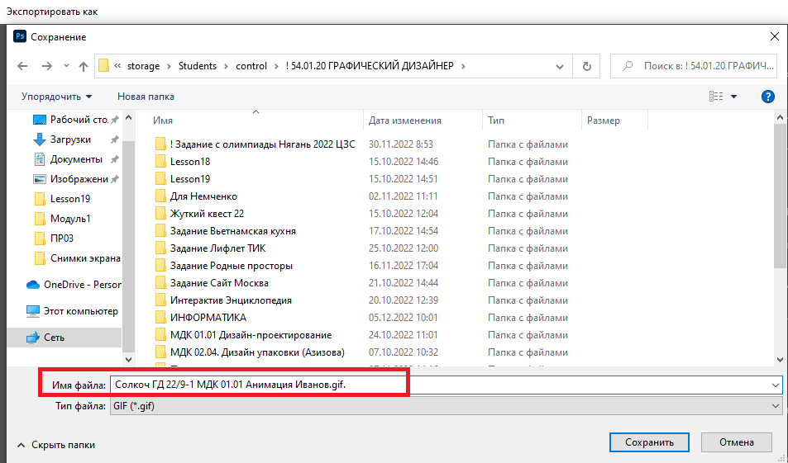
- Нажмите «Сохранить»
- Сохраните файл для видео: Файл → Экспортировать → Экспорт видео.
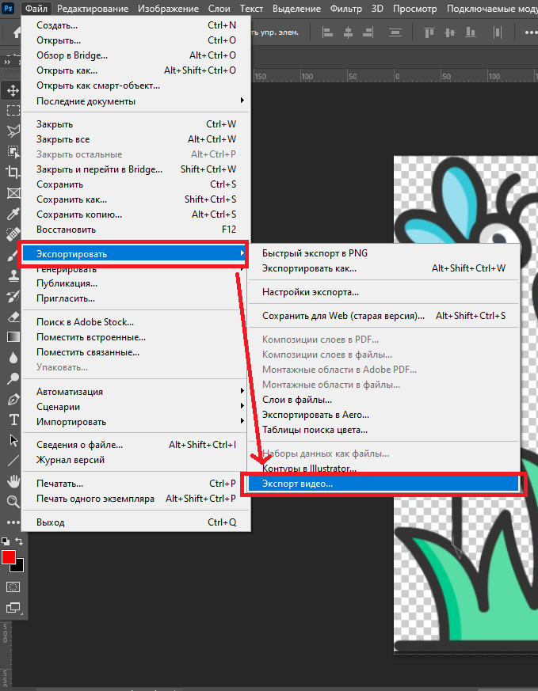
- Перейдите в раздел «Расположение» и введите имя своего видео Солкоч ГД 22/9-1 МДК 01.01 Анимация Иванов.mp4.
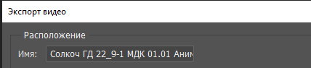
- Выберите папку для сохранения.
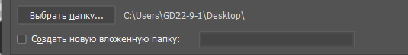

- Нажмите кнопку «Выбор папки»
- Выберите формат: H.264.
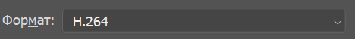
- Частоту кадров поставьте: «как в документе». А диапазон: «все кадры».
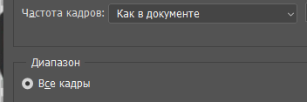
- Нажмите на кнопку «Рендеринг»
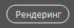

Упражнение 1.2. Создание mockup для принтов на кружке
- Откройте из папки Lesson19 файл cup.png через программу Adobe PhotoShop: Файл → Открыть.
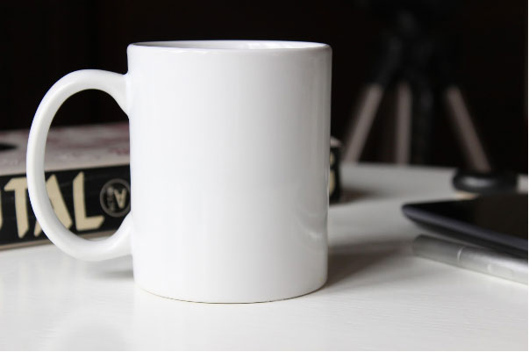
- Откройте в новом окне картинку, которую необходимо поместить на кружку. Файл → Открыть → дракон.png → выбираете картинку.

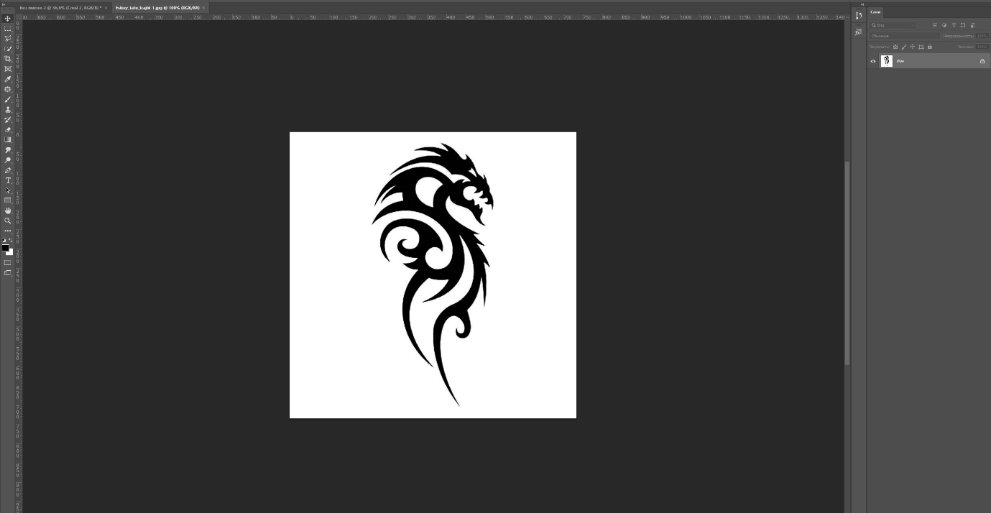
- Перенесите картинку в окно с мокапом.
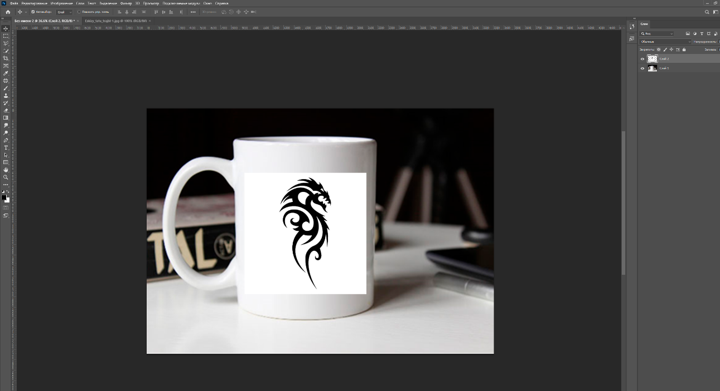
- Кликните правой кнопкой мыши на слое и выберите пункт «Преобразовать в смарт- объект»
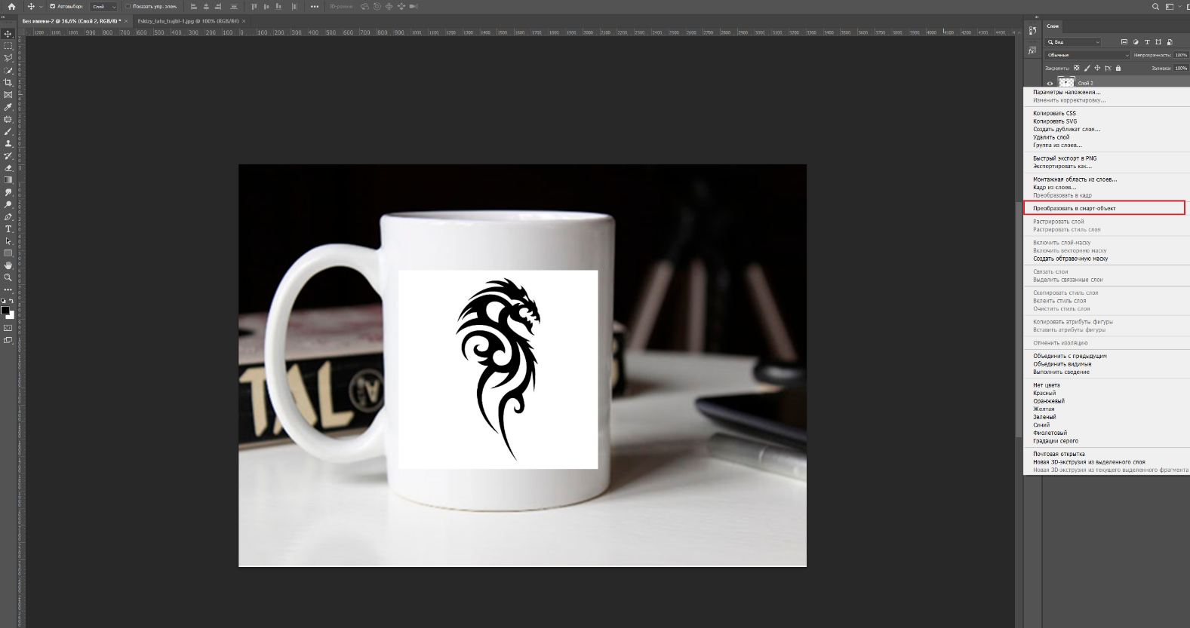

- Измените режим наложения на «Умножение»
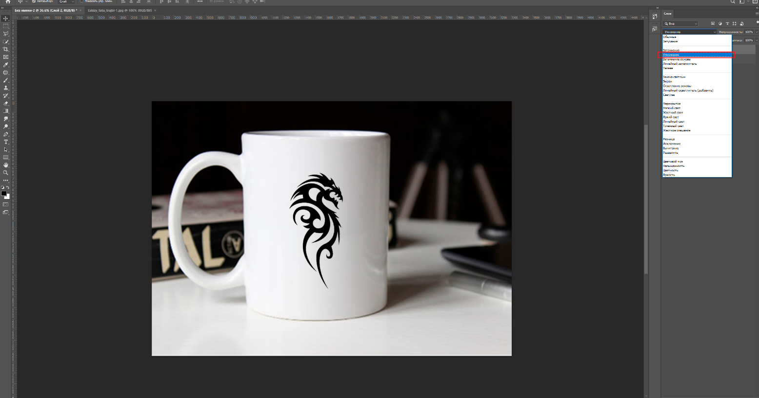
- Активируйте режим «Свободное трансформирование» («CTRL»+«T»). Кликните правой кнопкой мыши на холсте и выберите режим «Деформация».
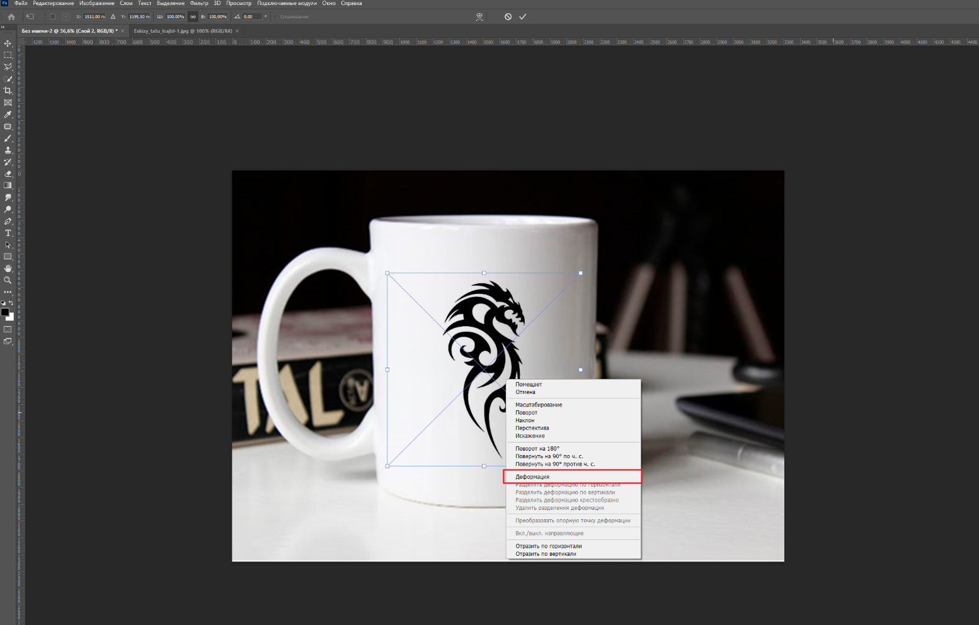

- На верхней панели выберите режим деформации «Арка» и установите «Изгиб» (-34,4).
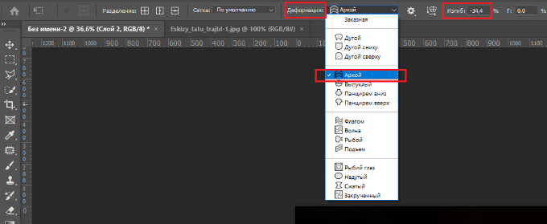

- Нажмите на галочку для того, чтобы увидеть результат.

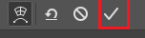

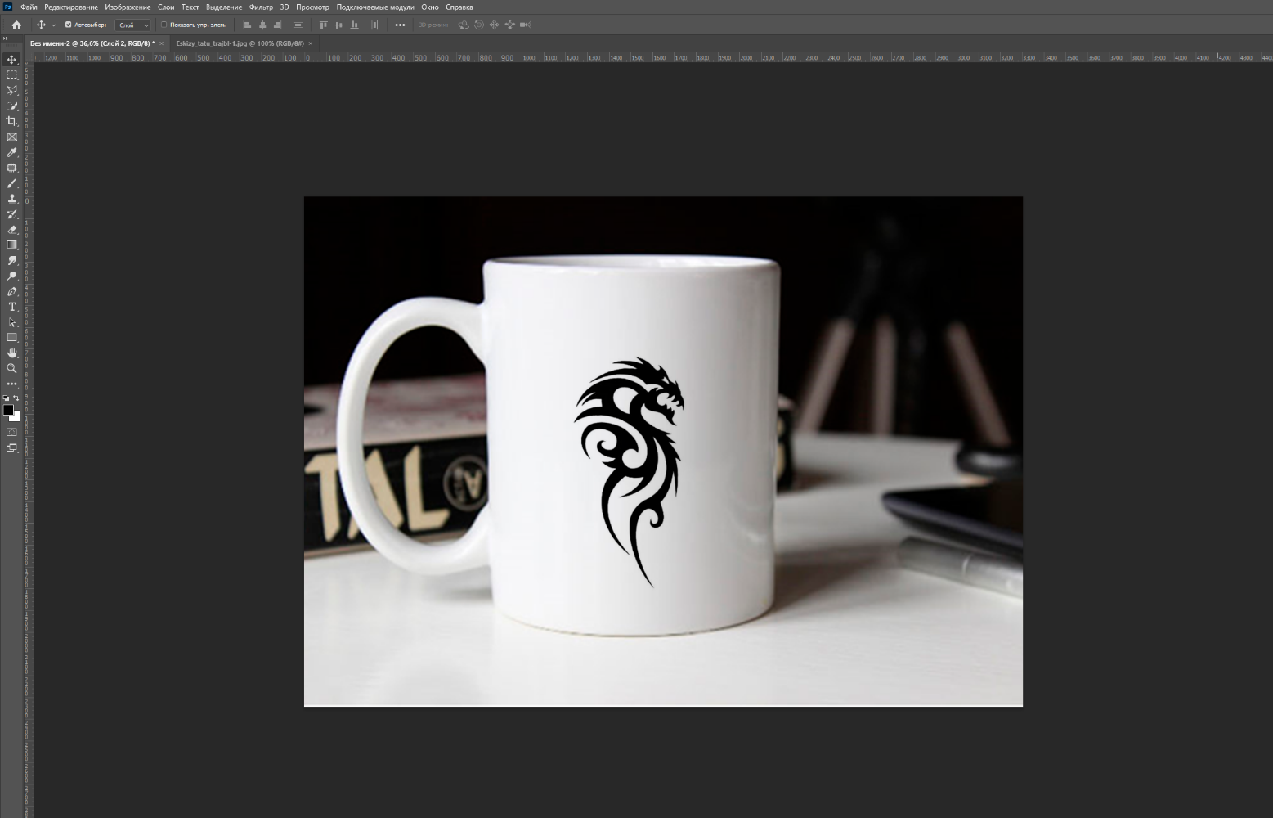

- Сохраните изображение: Файл → Сохранить как → Солкоч ГД 22/9-1 МДК 01.01 Мокап кружки.psd → выберите папку для сохранения Солкоч ГД 22/9-1 МДК 01.01 Мокап кружки Иванов.
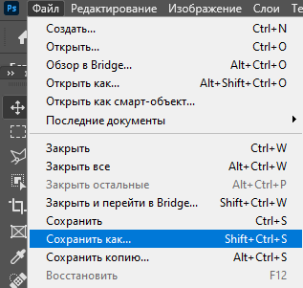
- Сохраните изображение: Файл → Экспортировать → Экспортировать как → Солкоч ГД 22/9-1 МДК 01.01 Мокап кружки.psd → выберите папку для сохранения Солкоч ГД 22/9-1 МДК 01.01 Мокап кружки Иванов.

Что нового мы узнали
В этой работе мы усвоили следующие понятия:
режимы наложения, деформация, шкала времени, ключевой кадр
Мы овладели следующими инструментами Adobe Photoshop:
свободное трансформирование.
В этом уроке мы научились:
- трансформировать объект;
- накладывать изображение на мокап;
- создавать анимации.
Отчет
№ | Название упражнения | Название используемого файла для упражнения | Инструменты / Команды
1.1 | Анимация
1.2 | Создание mockup для принтов на кружке

Литература
- Панкратова Т. И. Photoshop: учебный курс : учебное пособие для НПО / Т. И. Панкратова. – СПб. : Питер, 2016. – 528 с.
- Волкова Т. А. Photoshop за 14 дней. Интенсивный курс : учебное пособие для НПО / Т. А. Волкова. – СПб. : Питер, 2017. – 272 с.
- Комолова Н. В. Adobe Photoshop. Экспресс курс : учебное пособие для НПО / Н. И. Комолова. – СПб. : Питер, 2016. – 384 с.
- Мединов О. Ю. Photoshop. Мультимедийный курс : учебное пособие для НПО / О. Ю. Мединов. – СПб. : Питер, 2017. – 208 с.

